
Об утверждении регламентов государственных услуг в сфере жилищно-коммунального хозяйства
Утративший силу
Постановление акимата Кызылординской области от 23 июня 2015 года № 55. Зарегистрировано Департаментом юстиции Кызылординской области 27 июля 2015 года № 5070. Утратило силу постановлением акимата Кызылординской области от 6 февраля 2020 года № 163
Сноска. Утратило силу постановлением акимата Кызылординской области от 06.02.2020 № 163 (вводится в действие по истечении десяти календарных дней после дня первого официального опубликования).
В соответствии с Законом Республики Казахстан от 23 января 2001 года "О местном государственном управлении и самоуправлении в Республике Казахстан" и Законом Республики Казахстан от 15 апреля 2013 года "О государственных услугах" акимат Кызылординской области ПОСТАНОВЛЯЕТ:
1. Утвердить прилагаемые:
1) регламент государственной услуги "Назначение жилищной помощи";
2) регламент государственной услуги "Постановка на учет и очередность, а также принятие местными исполнительными органами решения о предоставлении жилища гражданам, нуждающимся в жилище из государственного жилищного фонда или жилище, арендованном местным исполнительным органом в частном жилищном фонде";
3) регламент государственной услуги "Выдача справки о наличии (отсутствии) в постоянном пользовании жилища из коммунального жилищного фонда или жилища, арендованного местным исполнительным органом в частном жилищном фонде, гражданам, нуждающимся в жилище из жилищного фонда государственного предприятия либо государственного учреждения".
2. Контроль за исполнением настоящего постановления возложить на заместителя акима Кызылординской области Алибаева Н.Н.
3. Настоящее постановление вводится в действие по истечении десяти календарных дней после дня первого официального опубликования.
Аким Кызылординской области | К. Кушербаев
Утвержден
постановлением акимата Кызылординской области
от "23" июня 2015 года № 55
Регламент государственной услуги "Назначение жилищной помощи"
Сноска. Регламент – в редакции постановления акимата Кызылординской области от 29.02.2016 № 377 (вводится в действие по истечении десяти календарных дней после дня официального опубликования).
1. Общие положения
1. Наименование услугодателя: отделы занятости, социальных программ и регистрации актов гражданского состояния районов и отдел занятости и социальных программ города областного значения (далее – услугодатель).
Прием заявлений и выдача результатов оказания государственной услуги осуществляются через:
1) некоммерческое акционерное общество "Государственная корпорация "Правительство для граждан" (далее – Государственная корпорация);
2) веб-портал "электронного правительства" www.egov.kz (далее – портал).
2. Форма оказания государственной услуги - электронная (частично автоматизированная) и (или) бумажная.
3. Результат оказания государственной услуги - уведомление о назначении жилищной помощи (далее - уведомление).
На портале результат оказания государственной услуги направляется в "личный кабинет" услугополучателю в форме электронного документа, подписанного электронной цифровой подписью (далее - ЭЦП) уполномоченного лица услугодателя.
4. Форма предоставления результата оказания государственной услуги - бумажная.
2. Описание порядка взаимодействия с Государственной корпорацией и (или) иными услугодателями в процессе оказания государственной услуги
5. Основание для начала процедуры (действия) по оказанию государственной услуги: предоставление услугополучателем (либо его представителем по нотариально заверенной доверенности) (далее - его представитель) в Государственную корпорацию заявления по форме согласно приложению 1 к стандарту государственной услуги "Назначение жилищной помощи", утвержденного приказом Министра национальной экономики Республики Казахстан от 9 апреля 2015 года № 319 "Об утверждении стандартов государственных услуг в сфере жилищно-коммунального хозяйства" (зарегистрирован в Реестре государственной регистрации нормативных правовых актов за № 11015) (далее - стандарт) либо направление запроса в форме электронного документа через портал либо услугополучателям, имеющим нарушение здоровья со стойким расстройством функций организма, ограничивающее его жизнедеятельность, в случае необходимости прием документов, для оказания государственной услуги, производится работником Государственной корпорации с выездом по месту жительства.
6. Содержание каждой процедуры (действия), входящей в состав процесса оказания государственной услуги, длительность выполнения:
1) услугополучатель либо его представитель предоставляет в Государственную корпорацию документы согласно пункту 9 стандарта;
2) работник Государственной корпорации регистрирует документы, при предоставлении полного пакета документов выдает услугополучателю либо его представителю расписку о приеме соответствующих документов, либо в случае предоставления услугополучателем либо его представителем неполного пакета документов согласно перечню, предусмотренному пунктом 9 стандарта, и (или) документов с истекшим сроком действия, выдает расписку об отказе в приеме документов по форме согласно приложению 3 к стандарту (не более двадцати минут);
услугополучатель дает согласие на использование сведений, составляющих охраняемую законом тайну, содержащихся в информационных системах, при оказании государственных услуг, по форме, представленной Государственной корпорацией, если иное не предусмотрено законами Республики Казахстан;
3) работник накопительного отдела Государственной корпорации направляет документы услугодателю (в течение одного рабочего дня, не входит в срок оказания государственной услуги);
4) сотрудник канцелярии услугодателя регистрирует и предоставляет документы руководителю услугодателя (не более двадцати минут);
5) руководитель услугодателя рассматривает и направляет документы исполнителю услугодателя (не более двадцати минут);
6) исполнитель услугодателя рассматривает документы, подготавливает и предоставляет уведомление руководителю услугодателя (в течение пяти рабочих дней);
7) руководитель услугодателя подписывает и направляет уведомление сотруднику канцелярии услугодателя (не более двадцати минут);
8) сотрудник канцелярии услугодателя регистрирует и направляет уведомление в Государственную корпорацию (в течение одного рабочего дня);
9) работник Государственной корпорации регистрирует и выдает уведомление услугополучателю либо его представителю (не более двадцати минут).
Описание результата процедуры (действия) по оказанию государственной услуги, который служит основанием для начала выполнения следующей процедуры (действия) (с указанием результата процедуры (действия) и порядка его передачи в другое структурное подразделение) приведено в приложении 1 к настоящему регламенту.
Сноска. Пункт 6 с изменениями, внесенными постановлением акимата Кызылординской области от 18.04.2017 № 763 (вводится в действие по истечении десяти календарных дней после дня первого официального опубликования).
3. Описание порядка взаимодействия структурных подразделений (работников) услугодателя и иных организаций в процессе оказания государственной услуги
7. Перечень структурных подразделений (работников) услугодателя и иных организаций, которые участвуют в процессе оказания государственной услуги:
1) работник Государственной корпорации;
2) работник накопительного отдела Государственной корпорации;
3) сотрудник канцелярии услугодателя;
4) руководитель услугодателя;
5) исполнитель услугодателя.
8. Описание последовательности процедур (действий) между структурными подразделениями (работниками) с указанием длительности каждой процедуры (действия) приведено в приложении 2 к настоящему регламенту.
9. Подробное описание последовательности процедур (действий), а также описание порядка взаимодействия с другими услугодателями и (или) Государственной корпорацией в процессе оказания государственной услуги отражено в справочнике бизнес-процессов оказания государственной услуги согласно приложению 4 к настоящему регламенту.
Справочник бизнес-процессов оказания государственной услуги размещается на официальных интернет-ресурсах государственного учреждения "Управление координации занятости и социальных программ Кызылординской области", акимата Кызылординской области, акиматов районов и города Кызылорды.
4. Описание порядка использования информационных систем в процессе оказания государственной услуги
10. Описание порядка обращения и последовательности процедур (действий) услугодателя и услугополучателя при оказании услуг через портал:
1) услугополучатель либо его представитель регистрируется на портале и направляет запрос в форме электронного документа (далее – электронный запрос), удостоверенный ЭЦП услугополучателя и документы согласно пункту 9 стандарта;
2) исполнитель услугодателя принимает электронный запрос и документы и в "личный кабинет" услугополучателя либо его представителя направляется уведомление о приеме документов с указанием даты и времени получения результата государственной услуги (не более двадцати минут);
3) после принятия электронного запроса и документов, действия структурных подразделений услугодателя в процессе оказания государственной услуги осуществляются в соответствии с подпунктами 4-7) пункта 6 настоящего регламента;
4) исполнитель услугодателя регистрирует и направляет результат оказания государственной услуги в "личный кабинет" услугополучателя либо его представителя (не более двадцати минут).
Диаграмма функционального взаимодействия информационных систем, задействованных в оказании государственной услуги, в графической форме приведена в приложении 3 к настоящему регламенту.
Приложение 1
к регламенту государственной услуги
"Назначение жилищной помощи"
Описание результата процедуры (действия) по оказанию государственной услуги, который служит основанием для начала выполнения следующей процедуры (действия) (с указанием результата процедуры (действия) и порядка его передачи в другое структурное подразделение)
1 | Номер процедуры (действия) | 1 | 2 | 3 | 4 | 5 | 6 | 7 | 8
2 | Наименование структурных подразделений | Работник Государственной корпорации | Работник накопительного отдела Государственной корпорации | Сотрудник канцелярии услугодателя | Руководитель услугодателя | Исполнитель  услугодателя | Руководитель услугодателя | Сотрудник канцелярии услугодателя | Работник Государственной корпорации
3 | Наименование процедур (действий) и их описание | регистрирует документы | направляет документы услугодателю | регистрирует документы | рассматри вает документы | рассматривает документы и подготавливает уведомление | подписывает уведомление | регистрирует уведомление | регистрирует уведомление
4 | Результат процедуры (действия) по оказанию государственной услуги, который служит основанием для начала выполнения следующей процедуры (действия) | выдает услугополучателю либо его представителю расписку о приеме документов либо об отказе в приеме документов | направляет документы услугодателю | предоставляет документы руководителю услугодателя | направляет документы исполнителю  услугодателя | предоставляет уведомление руководителю услугодателя | направляет уведомление сотруднику канцелярии  услугодателя | направляет уведомление в Государственную корпорацию | выдает уведомление услугополу чателю либо его представителю
5 | Срок исполнения | не более  20 минут | в течение  1 рабочего дня  (не входит в срок оказания государственной услуги) | не более  20 минут | не более  20 минут | в течение  5 рабочих дней | не более  20 минут | в течение  1 рабочего дня | не более  20 минут
Приложение 2
к регламенту государственной услуги
"Назначение жилищной помощи"
Описание последовательности процедур (действий) между структурными подразделениями (работниками) с указанием длительности каждой процедуры (действия)

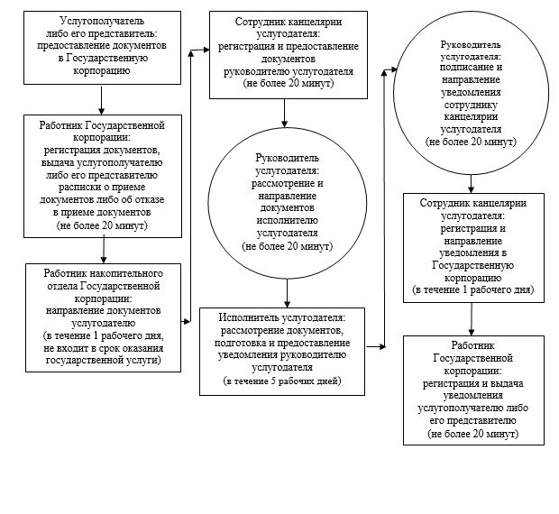

Приложение 3
к регламенту государственной услуги
"Назначение жилищной помощи"
Диаграмма функционального взаимодействия информационных систем, задействованных в оказании государственной услуги, в графической форме

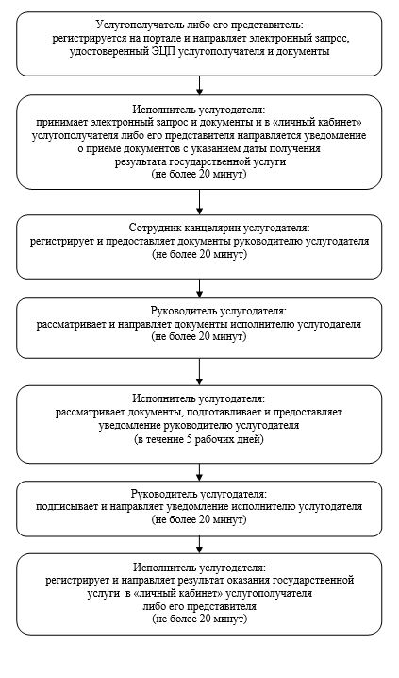

Приложение 4
к регламенту государственной услуги
"Назначение жилищной помощи"
Справочник бизнес-процессов оказания государственной услуги

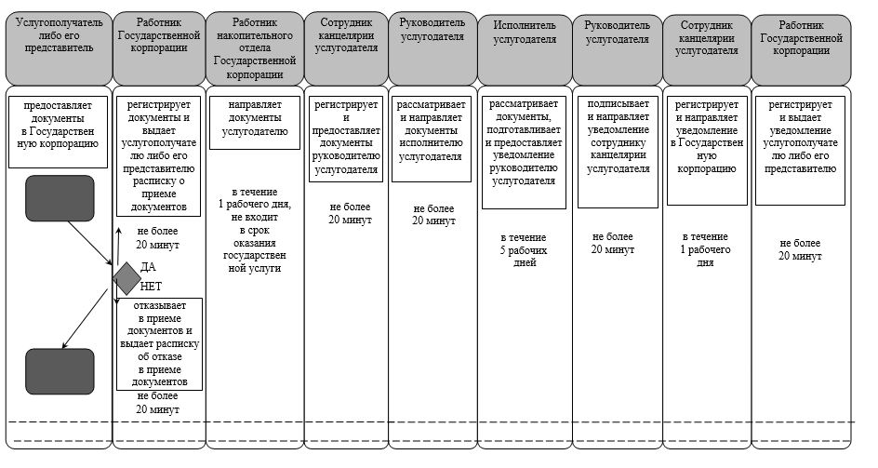

Условные обозначения:

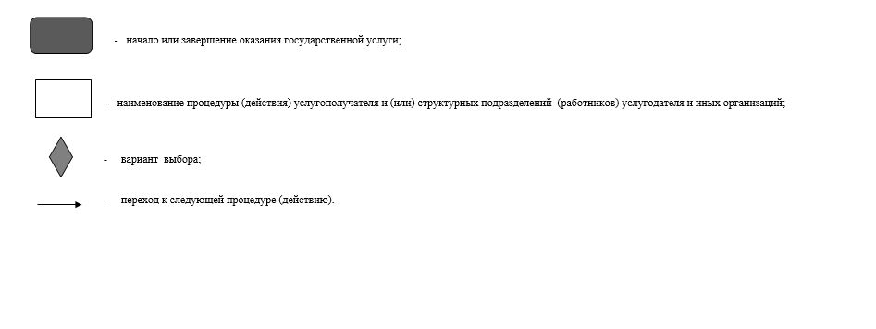

Утвержден
постановлением акимата Кызылординской области
от "23" июня 2015 года № 55
Регламент государственной услуги "Постановка на учет и очередность, а также принятие местными исполнительными органами решения о предоставлении жилища гражданам, нуждающимся в жилище из государственного жилищного фонда или жилище, арендованном местным исполнительным органом в частном жилищном фонде"
Сноска. Регламент – в редакции постановления акимата Кызылординской области от 29.02.2016 № 377 (вводится в действие по истечении десяти календарных дней после дня официального опубликования).
1. Общие положения
1. Наименование услугодателя: отделы жилищно-коммунального хозяйства, пассажирского транспорта и автомобильных дорог районов и города областного значения (далее - услугодатель).
Прием заявлений и выдача результатов оказания государственной услуги осуществляются через:
1) некоммерческое акционерное общество "Государственная корпорация" "Правительство для граждан" ( далее - Государственная корпорация);
2) веб-портал "электронного правительства": www.e.gov.kz (далее – портал).
2. Форма оказания государственной услуги – электронная (частично автоматизированная) и (или) бумажная.
3. Результат оказания государственной услуги – уведомление о постановке на учет с указанием порядкового номера очереди (далее – уведомление) либо мотивированный ответ об отказе в оказании государственной услуги (далее - отказ) в случаях и по основаниям, предусмотренным пунктом 10 стандарта государственной услуги "Постановка на учет и очередность, а также принятие местными исполнительными органами решения о предоставлении жилища гражданам, нуждающимся в жилище из государственного жилищного фонда или жилище, арендованном местным исполнительным органом в частном жилищном фонде", утвержденного приказом Министра национальной экономики Республики Казахстан от 9 апреля 2015 года № 319 "Об утверждении стандартов государственных услуг в сфере жилищно-коммунального хозяйства" (зарегистрирован в Реестре государственной регистрации нормативных правовых актов за № 11015 (далее - стандарт).
На портале результат оказания государственной услуги направляется в "личный кабинет" услугополучателя в форме электронного документа, подписанного электронной цифровой подписью (далее – ЭЦП) уполномоченного лица услугодателя.
В случае обращения услугополучателя за результатом оказания государственый услуги на бумажном носителе, результат оказания государственной услуги оформляется в электронной форме, распечатывается и заверяется печатью и подписью уполномоченного лица услугодателя.
4. Форма предоставления результата оказания государственной услуги - электронная.
2. Описание порядка взаимодействия с Государственной корпорацией и (или) иными услугодателями в процессе оказания государственной услуги
5. Основание для начала процедуры (действия) по оказанию государственной услуги: предоставление услугополучателем (либо его представителем по доверенности) (далее – его представитель) в Государственную корпорацию заявления по форме согласно приложению 1 к стандарту либо направление запроса в форме электронного документа через портал.
6. Содержание каждой процедуры (действия), входящей в состав процесса оказания государственной услуги, длительность выполнения:
1) услугополучатель либо его представитель предоставляет в Государственную корпорацию документы согласно пункту 9 стандарта;
2) работник Государственной корпорации регистрирует документы, при предоставлении полного пакета документов выдает услугополучателю либо его представителю расписку о приеме соответствующих документов, либо в случае предоставления услугополучателем либо его представителем неполного пакета документов согласно перечню, предусмотренному пунктом 9 стандарта, и (или) документов с истекшим сроком действия, выдает расписку об отказе в приеме документов по форме согласно приложению 3 к стандарту (не более двадцати минут);
3) работник накопительного отдела Государственной корпорации направляет документы услугодателю (в течение одного рабочего дня, не входит в срок оказания государственной услуги);
4) сотрудник канцелярии услугодателя регистрирует и предоставляет документы руководителю услугодателя (не более двадцати минут);
5) руководитель услугодателя рассматривает и направляет документы исполнителю услугодателя (не более двадцати минут);
6) исполнитель услугодателя рассматривает документы, подготавливает и предоставляет уведомление либо отказ руководителю услугодателя (в течение двадцати пяти календарных дней);
7) руководитель услугодателя подписывает и направляет уведомление либо отказ сотруднику канцелярии услугодателя (не более двадцати минут);
8) сотрудник канцелярии услугодателя регистрирует и направляет уведомление либо отказ в Государственную корпорацию (в течение одного рабочего дня);
9) работник Государственной корпорации регистрирует и выдает услугополучателю либо его представителю уведомление либо отказ (не более двадцати минут).
Описание результата процедуры (действия) по оказанию государственной услуги, который служит основанием для начала выполнения следующей процедуры (действия) (с указанием результата процедуры (действия) и порядка его передачи в другое структурное подразделение) приведено в приложении 1 к настоящему регламенту.
Сноска. Пункт 6 с изменениями, внесенными постановлением акимата Кызылординской области от 18.04.2017 № 763 (вводится в действие по истечении десяти календарных дней после дня первого официального опубликования).
3. Описание порядка взаимодействия структурных подразделений (работников) услугодателя и иных организаций в процессе оказания государственной услуги
7. Перечень структурных подразделений (работников) услугодателя и иных организаций, которые участвуют в процессе оказания государственной услуги:
1) работник Государственной корпорации;
2) работник накопительного отдела Государственной корпорации;
3) сотрудник канцелярии услугодателя;
4) руководитель услугодателя;
5) исполнитель услугодателя.
8. Описание последовательности процедур (действий) между структурными подразделениями (работниками) с указанием длительности каждой процедуры (действия) приведено в приложении 2 к настоящему регламенту.
9. Подробное описание последовательности процедур (действий), взаимодействий структурных подразделений (работников) услугодателя в процессе оказания государственной услуги, а также описание порядка взаимодействия с другими услугодателями и (или) Государственной корпорацией в процессе оказания государственной услуги отражено в справочнике бизнес-процессов оказания государственной услуги согласно приложению 4 к настоящему регламенту.
Справочник бизнес-процессов оказания государственной услуги размещается на официальных интернет-ресурсах государственного учреждения "Управление энергетики и жилищно-коммунального хозяйства Кызылординской области", акимата Кызылординской области, акиматов районов и города Кызылорды.
4. Описание порядка использования информационных систем в процессе оказания государственной услуги
10. Описание порядка обращения и последовательности процедур (действий) услугодателя и услугополучателя при оказании услуг через портал:
1) услугополучатель либо его представитель регистрируется на портале и направляет запрос в форме электронного документа (далее – электронный запрос), удостоверенный ЭЦП услугополучателя и документы согласно пункту 9 стандарта;
2) исполнитель услугодателя принимает электронный запрос и документы и в "личный кабинет" услугополучателя либо его представителя направляется уведомление о приеме документов с указанием даты и времени получения результата государственной услуги (не более двадцати минут);
3) после принятия электронного запроса и документов, действия структурных подразделений услугодателя в процессе оказания государственной услуги осуществляются в соответствии с подпунктами 4-7) пункта 6 настоящего регламента;
4) исполнитель услугодателя регистрирует и направляет результат оказания государственной услуги в "личный кабинет" услугополучателя либо его представителя (не более двадцати минут).
Диаграмма функционального взаимодействия информационных систем, задействованных в оказании государственной услуги, в графической форме приведена в приложении 3 к настоящему регламенту.
Приложение 1
к регламенту государственной услуги
"Постановка на учет и очередность, а также принятие местными
исполнительными органами решения о предоставлении жилища
гражданам, нуждающимся в жилище из государственного
жилищного фонда или жилище, арендованном местным
исполнительным органом в частном жилищном фонде"
Описание результата процедуры (действия) по оказанию государственной услуги, который служит основанием для начала выполнения следующей процедуры (действия) (с указанием результата процедуры (действия) и порядка его передачи в другое структурное подразделение)
1 | Номер процедуры (действия) | 1 | 2 | 3 | 4 | 5 | 6 | 7 | 8
2 | Наименование структурных подразделений | Работник Государственной корпорации | Работник  накопительного  отдела Государственной корпорации | Сотрудник канцелярии  услугодателя | Руководитель услугодателя | Исполнитель услугодателя | Руководитель услугодателя | Сотрудник канцелярии услугодателя | Работник Государственной корпорации
3 | Наименование процедур (действий) и их описание | регистрирует  документы | направляет документы услугодателю | регистрирует  документы | рассматривает  документы | подготавливает  уведомление либо отказ | подписывает уведомление либо отказ | регистрирует  уведомление либо отказ | регистрирует уведомление либо отказ
4 | Результат процедуры (действия) по оказанию государственной услуги, который служит основанием для начала выполнения следующей процедуры (действия) | выдает услугополучателю либо его представителю расписку о приеме документов либо об отказе в приеме документов | направляет документы услугодателю | предоставляет  документы  руководителю услугодателя | направляет документы  исполнителю услугодателя | предоставляет уведомление  либо отказ руководителю услугодателя | направляет уведомление либо отказ сотруднику канцелярии услугодателя | направляет уведомление либо отказ в  Государствен ную корпорацию | выдает уведомление  либо отказ  услугополучателю  либо его представителю
5 | Срок исполнения | не более 20 минут | в течение 1 рабочего дня (не входит в срок оказания государствен  ной услуги) | не более  20 минут | не более  20 минут | в течение 25 календарных дней | не более 20 минут | в течение 1 рабочего дня | не более 20 минут
Приложение 2
к регламенту государственной услуги
"Постановка на учет и очередность, а также принятие местными
исполнительными органами решения о предоставлении жилища
гражданам, нуждающимся в жилище из государственного
жилищного фонда или жилище, арендованном местным
исполнительным органом в частном жилищном фонде"
Описание последовательности процедур (действий) между структурными подразделениями (работниками) с указанием длительности каждой процедуры (действия)

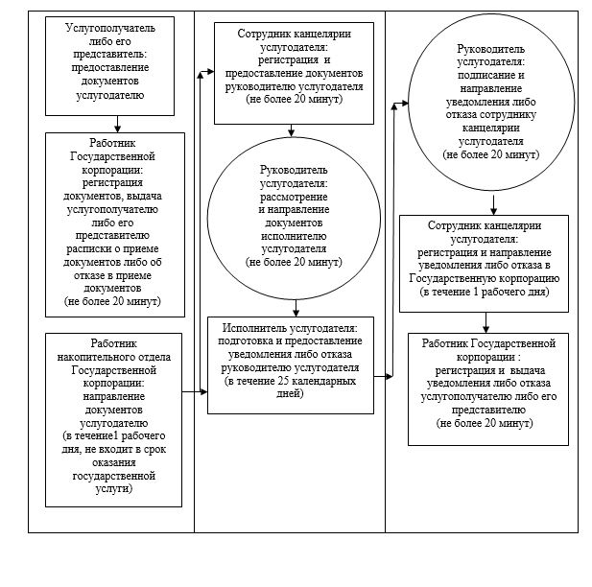

Приложение 3
к регламенту государственной услуги
"Постановка на учет и очередность, а также принятие местными
исполнительными органами решения о предоставлении жилища
гражданам, нуждающимся в жилище из государственного
жилищного фонда или жилище, арендованном местным
исполнительным органом в частном жилищном фонде"
Диаграмма функционального взаимодействия информационных систем, задействованных в оказании государственной услуги, в графической форме

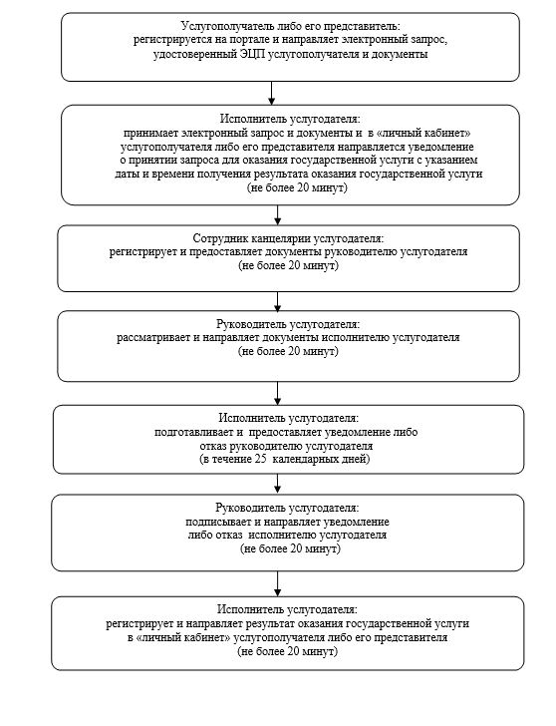

Приложение 4
к регламенту государственной услуги "Постановка на учет и очередность, а также принятие
местными исполнительными органами решения о предоставлении жилища гражданам,
нуждающимся в жилище из государственного жилищного фонда или жилище,
арендованном местным исполнительным органом в частном жилищном фонде"
Справочник бизнес-процессов оказания государственной услуги

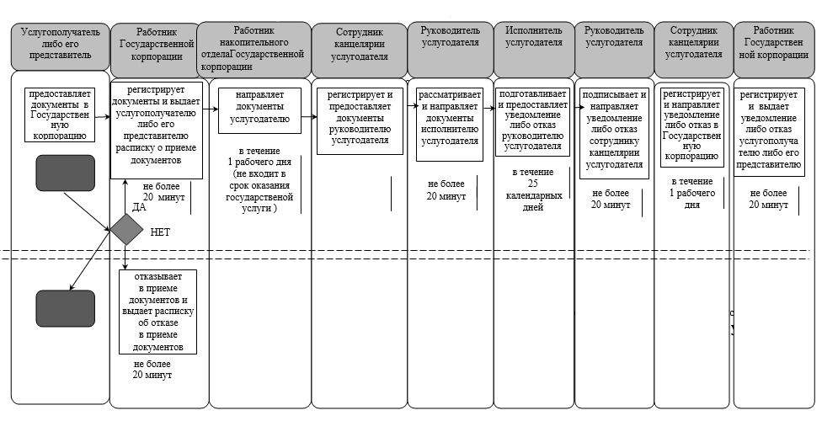

Условные обозначения:

Утвержден
постановлением акимата Кызылординской области
от "23" июня 2015 года № 55
Регламент государственной услуги "Выдача справки о наличии (отсутствии) в постоянном пользовании жилища из коммунального жилищного фонда или жилища, арендованного местным исполнительным органом в частном жилищном фонде, гражданам, нуждающимся в жилище из жилищного фонда государственного предприятия либо государственного учреждения"
1. Общие положения
1. Наименование услугодателя: отделы жилищно-коммунального хозяйства, пассажирского транспорта и автомобильных дорог районов и города областного значения (далее – услугодатель).
Прием заявлений и выдача результатов оказания государственной услуги осуществляются через канцелярию услугодателя.
2. Форма оказания государственной услуги: бумажная.
3. Результат оказания государственной услуги – выдача справки о наличии (отсутствии) в постоянном пользовании жилища из коммунального жилищного фонда или жилища, арендованного местным исполнительным органом в частном жилищном фонде, гражданам, нуждающимся в жилище из жилищного фонда государственного предприятия либо государственного учреждения (далее – справка).
4. Государственная услуга оказывается бесплатно физическим лицам (далее - услугополучатель).
2. Описание порядка действий структурных подразделений (работников) услугодателя в процессе оказания государственной услуги
5. Основание для начала процедуры (действия) по оказанию государственной услуги: предоставление услугополучателем (либо его представителем по доверенности) (далее - его представитель) услугодателю заявления согласно приложению 1 к стандарту государственной услуги "Выдача справки о наличии (отсутствии) в постоянном пользовании жилища из коммунального жилищного фонда или жилища, арендованного местным исполнительным органом в частном жилищном фонде, гражданам, нуждающимся в жилище из жилищного фонда государственного предприятия либо государственного учреждения", утвержденного приказом Министра национальной экономики Республики Казахстан от 9 апреля 2015 года № 319 "Об утверждении стандартов государственных услуг в сфере жилищно-коммунального хозяйства" (зарегистрирован в Реестре государственной регистрации нормативных правовых актов за № 11015) (далее - стандарт).
6. Содержание каждой процедуры (действия), входящей в состав процесса оказания государственной услуги, длительность их выполнения:
1) услугополучатель либо его представитель предоставляет услугодателю документы согласно пункту 9 стандарта;
2) сотрудник канцелярии услугодателя регистрирует документы, при предоставлении полного пакета документов выдает услугополучателю либо его представителю расписку о приеме соответствующих документов и предоставляет документы руководителю услугодателя либо, в случае предоставления услугополучателем либо его представителем неполного пакета документов согласно перечню, предусмотренному пунктом 9 стандарта и (или) документов с истекшим сроком действия, выдает расписку об отказе в приеме заявления по форме согласно приложению 2 к стандарту (не более двадцати минут);
3) руководитель услугодателя рассматривает и направляет документы исполнителю (не более двадцати минут);
4) исполнитель рассматривает документы, подготавливает и предоставляет справку руководителю услугодателя (в течение восьми рабочих дней);
5) руководитель услугодателя подписывает и направляет справку сотруднику канцелярии услугодателя (не более двадцати минут);
6) сотрудник канцелярии услугодателя регистрирует и выдает справку услугополучателю либо его представителю (не более двадцати минут).
Описание результата процедуры (действия) по оказанию государственной услуги, который служит основанием для начала выполнения следующей процедуры (действия) (с указанием результата процедуры (действия) и порядка его передачи в другое структурное подразделение) приведено в приложении 1 к настоящему регламенту.
Сноска. Пункт 6 с изменениями, внесенными постановлением акимата Кызылординской области от 18.04.2017 № 763 (вводится в действие по истечении десяти календарных дней после дня первого официального опубликования).
3. Описание порядка взаимодействия структурных подразделений (работников) услугодателя в процессе оказания государственной услуги
7. Перечень структурных подразделений (работников) услугодателя, которые участвуют в процессе оказания государственной услуги:
1) сотрудник канцелярии услугодателя;
2) руководитель услугодателя;
3) исполнитель.
8. Описание последовательности процедур (действий) между структурными подразделениями (работниками) с указанием длительности каждой процедуры (действия) приведено в приложении 2 к настоящему регламенту.
9. Подробное описание последовательности процедур (действий) взаимодействий структурных подразделений (работников) услугодателя в процессе оказания государственной услуги отражено в справочнике бизнес-процессов оказания государственной услуги согласно приложению 3 к настоящему регламенту.
Справочник бизнес-процессов оказания государственной услуги размещается на официальных интернет-ресурсах государственного учреждения "Управление энергетики и жилищно-коммунального хозяйства Кызылординской области", акимата Кызылординской области, акиматов районов и города Кызылорды.
Приложение 1
к регламенту государственной услуги "Выдача справки о наличии (отсутствии)
в постоянном пользовании жилища из коммунального жилищного фонда или жилища,
арендованного местным исполнительным органом в частном жилищном фонде,
гражданам, нуждающимся в жилище из жилищного фонда государственного
предприятия либо государственного учреждения"
Описание результата процедуры (действия) по оказанию государственной услуги, который служит основанием для начала выполнения следующей процедуры (действия) (с указанием результата процедуры (действия) и порядка его передачи в другое структурное подразделение)
1 | Номер процедуры (действия) | 1 | 2 | 3 | 4 | 5
2 | Наименование структурных подразделений | Сотрудник канцелярии  услугодателя | Руководитель услугодателя | Исполнитель | Руководитель услугодателя | Сотрудник канцелярии услугодателя
3 | Наименование процедур (действий) и их описание | регистрирует  документы и выдает услугополучателю либо его представителю расписку о приеме документов либо об отказе в приеме документов | рассматривает документы | рассматривает  документы и  подготавливает справку | подписывает справку | регистрирует  справку
4 | Результат процедуры (действия) по оказанию государственной услуги, который служит основанием для начала выполнения следующей процедуры (действия) | предоставляет документы  руководителю услугодателя | направляет документы  исполнителю | предоставляет справку  руководителю услугодателя | направляет справку сотруднику канцелярии услугодателя | выдает справку услугополучателю либо его представителю
5 | Срок исполнения | не более 20 минут | не более 20 минут | в течение 8 рабочих дней | не более 20 минут | не более 20 минут
Приложение 2
к регламенту государственной услуги "Выдача справки
о наличии (отсутствии) в постоянном пользовании жилища из
коммунального жилищного фонда или жилища, арендованного
местным исполнительным органом в частном жилищном фонде,
гражданам, нуждающимся в жилище из жилищного фонда
государственного предприятия либо государственного учреждения"
Описание последовательности процедур (действий) между структурными подразделениями (работниками) с указанием длительности каждой процедуры (действия)

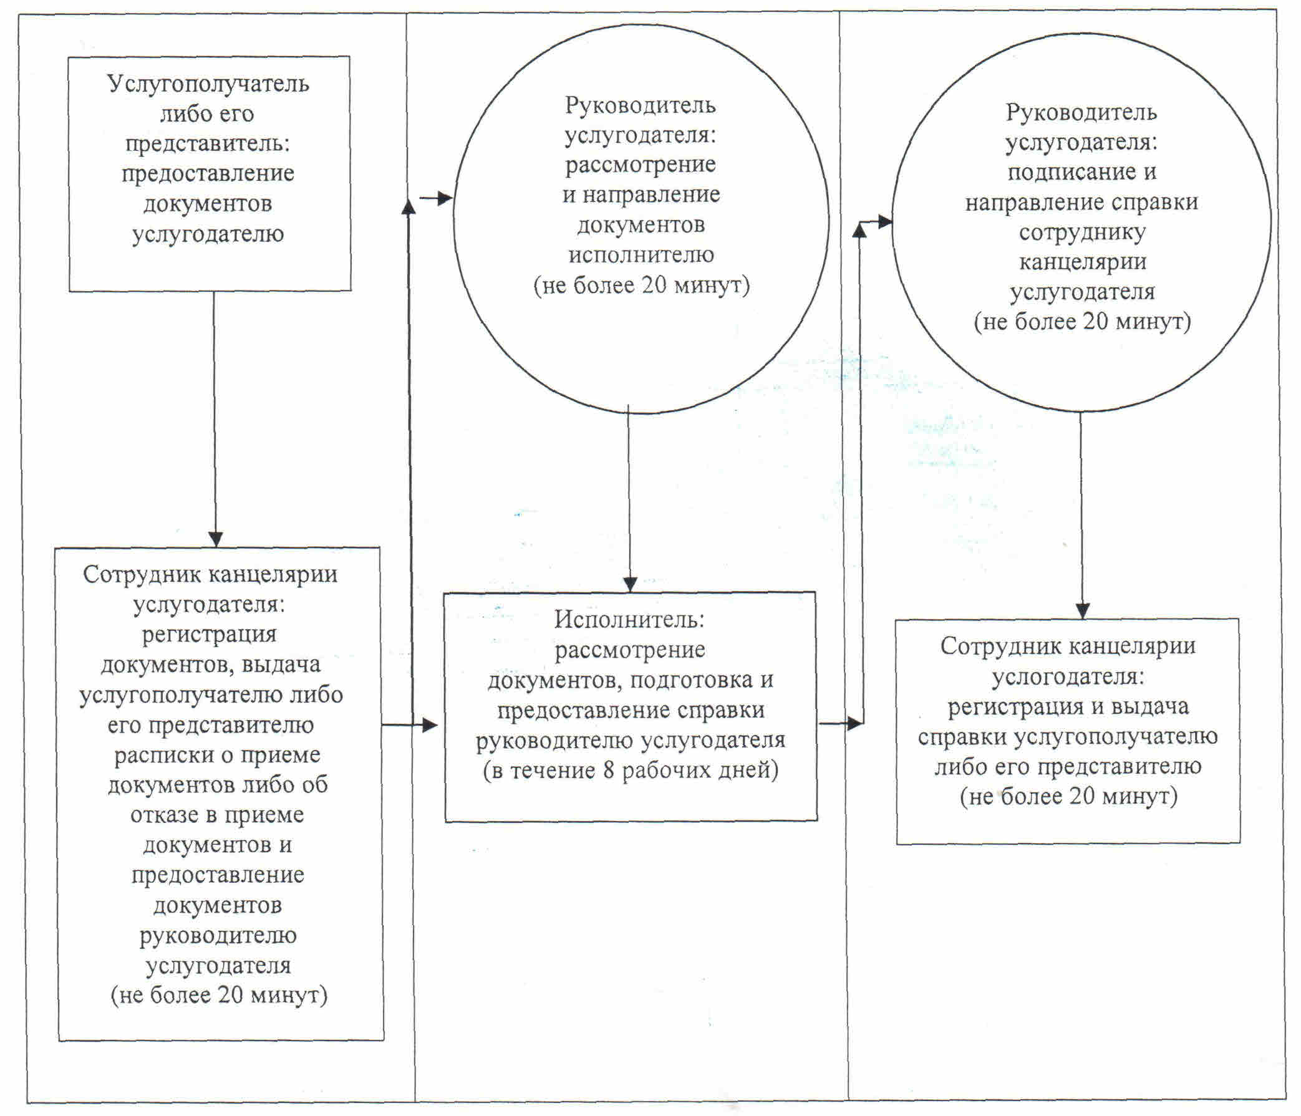

Приложение 3
к регламенту государственной услуги "Выдача справки о наличии (отсутствии)
в постоянном пользовании жилища из коммунального жилищного фонда или жилища,
арендованного местным исполнительным органом в частном жилищном фонде,
гражданам, нуждающимся в жилище из жилищного фонда государственного
предприятия либо государственного учреждения"
Справочник бизнес-процессов оказания государственной услуги "Выдача справки о наличии (отсутствии) в постоянном пользовании жилища из коммунального жилищного фонда или жилища, арендованного местным исполнительным органом в частном жилищном фонде, гражданам, нуждающимся в жилище из жилищного фонда государственного предприятия либо государственного учреждения"

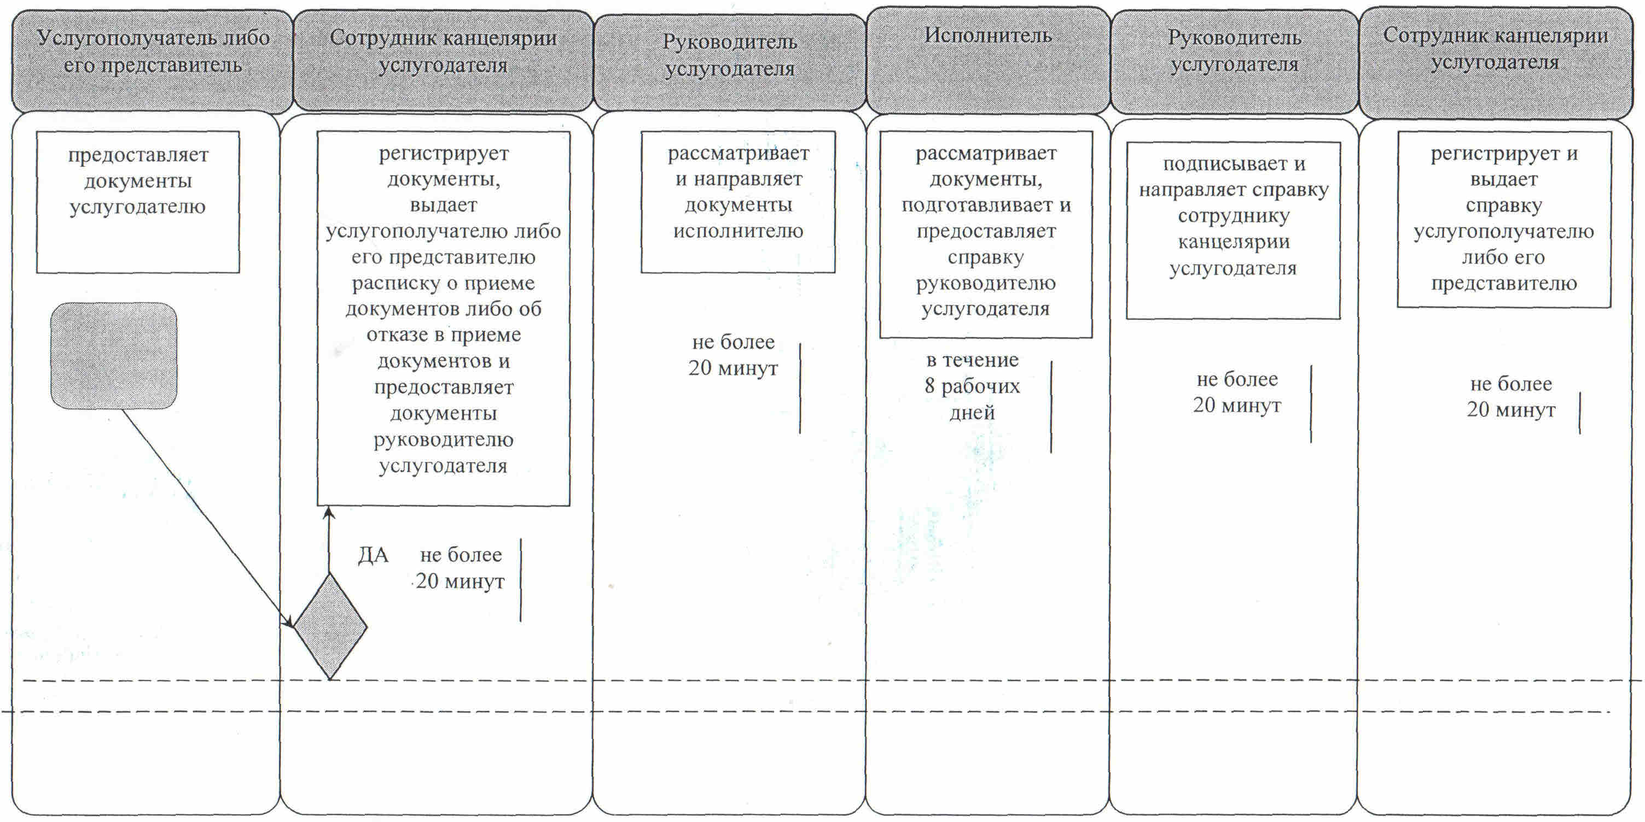

© 2012. РГП на ПХВ «Институт законодательства и правовой информации Республики Казахстан» Министерства юстиции Республики Казахстан

